**ג,מ, - ידע**

**8 ינואר 2020**

**יב' טבת תש"פ**

**נייד : 050/5459426**

**פקס: 02/6560615**

**ע"מ: 054851647**

**morgidon@mail.gov.il**

**לכבוד,**

**רס"ן אתי חג'ג / ק' תיאום וארגון מב"ל**

**סא"ל מתן אור / רע"ן הדרכה מב"ל**

**הנדון :הצעת מחיר ותוכנית סיור לקורס מב"ל מ"ז בירושלים**

1. **ראשית אודה על פנייתך להזמנה, לבקשתך הצעת מחיר.**
2. **לוט אישורי ספק משרד הביטחון.**
3. **דרישות המזמין:**

* **בניית סיור לימודי וחוויתי, בירושלים, לתלמידי מחזור מ"ז וסגל הקורס.**
* **מועדי הסיור, ימים רביעי וחמישי, 2 -1 באפריל 2020 .**
* **ישתתפו בסיור, מפקד המכללות, סגל הקורס , התלמידים ובנות זוג, כ 100 משתתפים.**
* **הסיור כולל לינה במלון וארוחת בוקר.**
* **הסיור יעסוק בסוגיות ; השראה, זהות יהודית, מפגש עם שגריר ארה"ב, סיור בעיר העתיקה, וסיור במוזיאון ידידי ישראל.**
* **ארוחת ערב.**
* **ארוחת צהרים. ( ביום השני של הסדנא )**
* **תכנון הסיור והוצאתו לפועל, כולל ליווי והכנת תיק סיור.**
* **הזמנת גורמים רלבנטיים ותיאום המקומות.**
* **כל מרכיבי הסיור יאושרו ע"י הגורם המזמין.**

1. **תוכנית הסיור: לוט נספח.**
2. **עלות סיור :**

* **כולל לינה 40 חדרים , במלון הרברט סמואל בירושלים.**
* **כולל ארוחת ערב וארוחת צהרים במסעדות. ( בשרי , כשר)**
* **זמן לתיאום והכנות נדרשות כ 3 שעות. כולל סיור מקדים עם נציגי פקמ"ז.**
* **כולל תשלום עבור מוזיאונים ואתרים.**
* **כולל מדריכים והדרכה .**
* **כולל הקצאת מקומות להתכנסות עם עזרי ההדרכה הנלווים.**

1. **התשלום אינו כולל:**

* **עלויות חניה , הסעה ואוטובוסים.**

1. **סה"כ 75,400 שקל, לא כולל מע"מ כחוק.**
2. **משמש ספק מורשה; משרד רוה"מ (שב"כ / וע"א ) משרד הביטחון, משרד החוץ, משרד לבט"פ, צה"ל, משטרת ישראל, משמר הגבול, שירות בתי הסוהר, כב"ה.**
3. **מספר עוסק מורשה: 054851647.**
4. **מס' ספק (משרד הביטחון) 11012236.**
5. **התשלום יועבר על פי המתכונת בשירות הציבורי שוטף 30 עד 45 ימים. למספר חשבון 231582. בנק יהב - סניף 123, כתובת ירמיהו 80 ירושלים.**
6. **מצרף קורות חיים.**
7. **אשמח לעמוד לרשותך בכל דבר ועניין.**

**גדעון מור 050/5459426 דוא"ל morgidon@mail.gov.il**

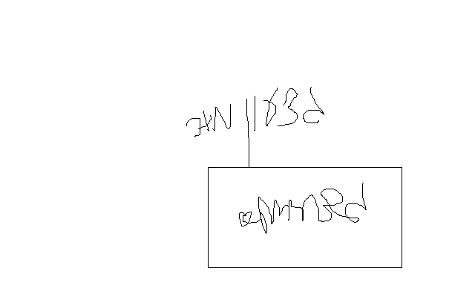

**בברכה,**

**ג-מ ידע**

**נצ"מ דימ' גדעון מור**